ПРОЕКТНАЯ ДЕЯТЕЛЬНОСТЬ, КАК ИНСТРУМЕНТ ФОРМИРОВАНИЯ КЛЮЧЕВЫХ КОМПЕТЕНЦИЙ УЧАЩИХСЯ

Бурганиева Альфия Рафисовна (Alfia_28@mail.ru) учитель математики высшей квалификационной категории муниципального бюджетного общеобразовательного учреждения Исенбаевской средней общеобразовательной школы Агрызского муниципального района Республика Татарстан (МБОУ Исенбаевская СОШ Агрызского района РТ

Творческие и учебные проекты, созданные в результате совместной коллективной деятельности: педагога и учеников и их родителей – радуют всех участников образовательного процесса и свидетельствуют о реализации педагогики сотрудничества, гуманизации отношений между педагогом, учащимися и их родителями. Мы думаем, что проектная деятельность интересна для каждого учащегося, т.к. можно раскрыть интеллектуальные способности, сформировать социально-активную личность каждого учащегося.

Одной из задач, стоящих сегодня перед современной школой, является создание условий для приобретения обучающимися позитивного социального опыта. Мы участвуем в организации воспитательной, учебной и внеурочной работы, направленной на формирование общей культуры личности, адаптации к жизни общества, в организации учащихся через включение их в программы деятельности учреждений села, района, республики. Целью нашей воспитательной системы является воспитание социально-активной, высоконравственной, интеллектуальной и мобильной личности учащегося. Значимое место в воспитательной деятельности отводится участию в социально-направленной и социально-значимой деятельности; участие в социальных проектах.
Патриотическое и нравственное воспитание
Главным для нас здесь является воспитание уважения к истории и культуре своего народа, национальным святыням, любовь к родной земле, чтобы обогатить души детей и пробудить желании быть полезными Родине. Поэтому мы с воспитанниками кружка «Юные информатики» и «Краеведение» стараемся участвовать в социально-значимых проектах.
Участие в проекте «Наша общая Победа»
В рамках подготовки к празднованию 70-ой годовщины Победы в Великой Отечественной войне 1941-1945 годов Правительством Российской Федерации и федеральными министерствами и ведомствами реализуется ряд социально значимых проектов по сохранению памяти о героическом подвиге защитников Отечества. Наши воспитанники кружков «Краеведение» и «Юные информатики» при школе МБОУ Исенбаевская СОШ решили принять участие в проекте «Наша общая Победа» и внести свой вклад в создание видеоархива воспоминаний ветеранов Великой Отечественной войны, который впоследствии будет передан в Государственный архив Российской Федерации и размещен в сети Интернет в свободном доступе.
Участники Проекта, проводили интервью с ветеранами, разместили на сайте Проекта «Наша общая Победа» www.41-45.su. На сегодняшний день разработаны и размещены 5 интервью с ветеранами на сайте Проекта «Наша общая победа» www.41-45.su.
Цель создания Проекта: Увековечивание воспоминаний участников и свидетелей Великой Отечественной войны и их обобщение.
Численность ветеранов уменьшается с каждым днем. Через несколько лет наши дети смогут изучать историю тех героических лет только по страницам учебников. Видеоархив же позволит сохранить для истории «живые» воспоминания представителей уходящего от нас навсегда поколения: их эмоции, чувства, боль, страх, горечь утраты и ни с чем не сравнимую радость от долгожданного слова — Победа, ни с чем не сравнимую гордость за нашу страну. Всероссийский проект «Наша общая Победа» — это: патриотическое воспитание молодежи; самый масштабный видеоархив очевидцев событий Великой Отечественной войны; инструмент противодействия попыткам фальсификации истории в ущерб интересам России.
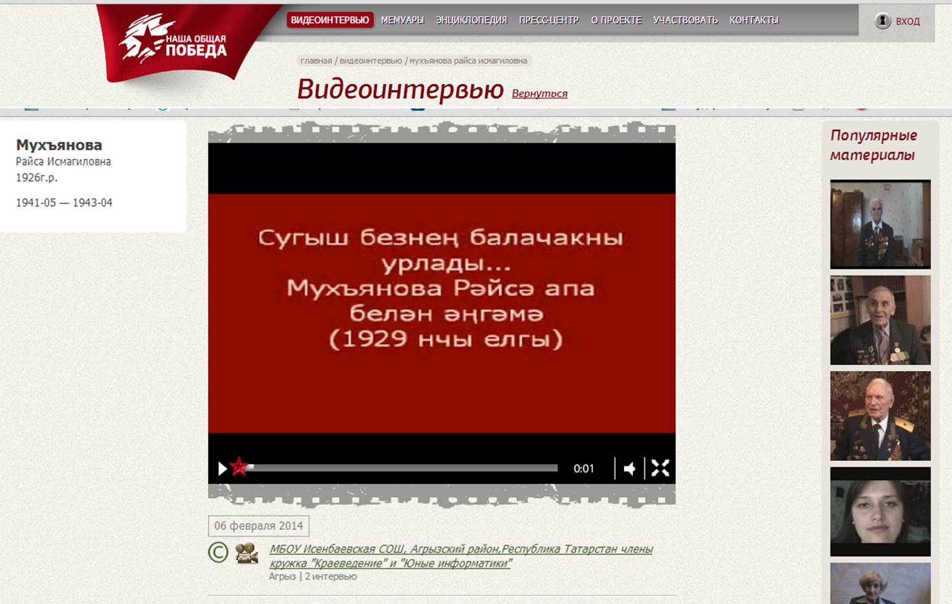
Проект «Эхо великой победы»
«Эхо великой победы» -этоWeb-страница, которая посвящена 70-ой годовщине Победы в Великой Отечественной войне 1941-1945 годов .
Цель членов кружков «Краеведение» и «Юные информатики» - своевременно и оперативно обновлять и разрабатывать страницу «Эхо великой победы» на сайте школы МБОУ Исенбаевская СОШ.
Проект «Школа – наш дом, и всё красиво должно быть в нём»
Наша задача, как педагога состоит не только в том, чтобы обеспечить качественное образование и подготовить конкурентоспособного ученика, а так же воспитать в нём высокие нравственные качества, научить его самореализовываться в современном мире, развить его творческие способности, научить его думать не только о себе, но и об окружающем мире. Школа должна являться социально-культурным центром села.
Проанализировав сложившуюся ситуацию, мы с учениками пришли к выводу о начале целенаправленной работы по благоустройству школы и эстетично оформлению коридоров. Этим проектом нам хочется помочь другим осознать, что нам под силу создавать прекрасное и приносить этим радость окружающим. И сейчас, спустя небольшой промежуток времени, достигнув определённых результатов, мы убедилась, что не ошиблись. Школьные коридоры стали красивее, уютнее. Работа ещё продолжается, но уже за этот небольшой промежуток времени сделано не мало. Главное, что ребята увлечены полезным творческим процессом, и им это очень нравится. Успешность каждого ребенка – критерий эффективности учебно-воспитательного процесса.
Проект "Школьный музей"
Можно бесконечно говорить о духовно-нравственном воспитании, о патриотизме, пробуждая их в душах наших сограждан, но если слова не подкрепляются конкретными делами, то все это будет выглядеть не более, чем сотрясением воздуха.
Для того чтобы сделать жизнь каждого из нас и всей страны лучше, нужно начать с самого себя: перестать быть равнодушным к тому, что происходит вокруг нас; изменить свое отношение к окружающему миру.
В 2012-2013 учебном году члены кружка «Юные информатики» совместно с членами кружка «Краеведение» стали оформлять, реставрировать наш «Школьный музей». Членами кружка «Краеведение» было собрано много материалов по истории создания школы, интересные сведения о выпускниках школы. А накопленные материалы потребовали размещения оформления на различных стендах. За 2 года были созданы и оформлены очень содержательные и красивые стенды для школьного музея.
Школьный музей теперь вносит достойную лепту в духовно-нравственное воспитание учащихся. Каждый может стать хранителем культурного наследия.
Благодаря совместной работы школы в конкурсе музеев общеобразовательных организации Агрызского муниципального района и в конкурсе музеев Республики Татарстан посвященном 70-летию Победы в Великой Отечественной войне МБОУ Исенбаевская СОШ заняла I место.

Ребенок, подросток, который будет знать историю школы, города, быт свои предков, памятников архитектуры, никогда не совершит акта вандализма ни в отношении этого объекта, ни в отношении других. Он просто будет знать им цену.
Проект «Виртуальное путешествие по памятникам природы Татарстана».
Цель создания проекта попытка показать частицу той прекрасной природы, что принадлежит нам, и должны принадлежать нашим детям и внукам. Практическая значимость работы заключается в том, чтобы привлечь внимание к проблеме охраны уникальных объектов природы.
«Главная страница» разрабатывалась всеми ребятами кружка. Апробировав данную технологию, разработка остальных страниц была поручена отдельным группам, в соответствии с их желаниями. Таким образом, далее велась работа над остальными проектами. Такая работа – есть часть всего проекта, что повышает ответственность учащихся за выполненную работу: каждая группа создает информационное наполнение, визуальное оформление, дизайн сайта. Сайт разместили в сеть Интернет.
В Республиканском конкурсе сайтов и web-страниц в Интернете «Современные технологии – на службе природы» сайт стал победителем.
Проект «Село Исенбаево». http://history-isenbay.ucoz.ru/
Проектная группа, состоящие из воспитанников кружка «Юный информатик», членов краеведческого кружка, совместными усилиями которых создается проект. Это сайт «Село Исенбаево». Перед участниками проекта «Юные информатики» была поставлена задача осуществить комплексный подход при размещении информации, полноту и достоверность представленного на сайте материала, организовать хорошо продуманную структуру сайта, удобную для пользователей навигацию.
Творческие и учебные проекты, созданные в результате совместной коллективной деятельности: педагога и учеников и их родителей – радуют всех участников образовательного процесса и свидетельствуют о реализации педагогики сотрудничества, гуманизации отношений между педагогом, учащимися и их родителями. Мы думаем, что проектная деятельность интересна для каждого учащегося, т.к. можно раскрыть интеллектуальные способности, сформировать социально-активную личность каждого учащегося.
Успешность в современном мире во многом определяется способностью человека организовать свою жизнь как проект: определить дальнюю и ближайшую перспективу, найти и привлечь необходимые ресурсы, наметить план действий и, осуществив его, оценить, удалось ли достичь поставленных целей.
Участие в социально-значимой проектной деятельности «Наша общая победа», «Школьный музей», «Эхо великой победы»; участие в проектах, направленных на эстетичное оформление школьных коридоров «Школа – наш дом, и всё красиво должно быть в нём» направлены на социальную активность школьников.

